5 ПРОГРАММНОЕ ОБЕСПЕЧЕНИЕ РАСЧЕТОВ ОБОРУДОВАНИЯ ТС МХП

Программное обеспечение, разработанное на основе постановок задач и алгоритмов их решения, которые представлены в разделе 4, включает базу характеристик оборудования одного из производств ОАО "Пигмент", г. Тамбов (BAZAOBOR) и программу WIBOR, предназначенную для решения задач 1 и 2.

5.1 База оборудования: руководство пользователя

База характеристик оборудования разработана в среде CLARION и представляет собой реляционную структуру, см. рисунок 5.1, в основе которой лежат:
- множество (список) оборудования;
- множество (список) наименований характеристик оборудования;
- связи между множеством оборудования и множеством характеристик оборудования.
В результате взаимодействия этих структур формируется множество характеристик каждого конкретного аппарата.
Множество оборудования
Множество характеристик оборудования
Связи множества оборудования и множества характеристик оборудования
Характеристики конкретного оборудования (аппарата)

Рисунок 5.1 Структура базы оборудования

Каждый элемент множества оборудования представляет собой конкретный установленный аппарат, который характеризуется обязательными параметрами: обозначение в ТС (номер по схеме), место установки (цех, высота, оси, ряды), наименование аппарата и др., например:
Номер по схеме: R2705(B)
Общее наименование: ВЭЭ Реактор емкостной с перемешивающим устройством
Класс оборудования: Реакторы
Вид оборудования: Реактор вертикальный цилиндрический с мешалками и приводом
Наименование в цехе: Аппарат вертикальный, цилиндрический, V = 3.2 м.куб.
Место установки : Цех 32
Инвентарный номер: 13212
Номер регистрации : 014755
Отметка по высоте : 13.2
оси : 29-30
ряды : А-Б
Дата установки : 1.10.1995
Примечание : Реактор

Множество оборудования представляет собой список всех установленных аппаратов производства. Для удобства поиска необходимой информации оборудование разделено на классы: емкости, реакторы, фильтры, насосы, сушилки и т.д. В свою очередь, каждый класс разделен на виды, например класс фильтры разделен на следующие виды: фильтр-пресс, друк-фильтр, листовой фильтр, нутч-фильтр, барабанный фильтр, ленточный фильтр и т.д. Множество наименований характеристик оборудования представляет собой список, в котором содержатся наименования характеристик аппарата независимо от его типа. Например, объем аппарата, высота аппарата, материал обечайки, материал фильтрующей перегородки, наличие перемешивающих устройств и их тип, наличие теплообменных устройств и др. Связи между множествами позволяют задать для каждого конкретного аппарата присущий только ему список характеристик и их значения именно для этого аппарата. Например, для емкостного аппарата будет задана характеристика "объем" и ее значение, для фильтра – "площадь поверхности фильтрования" и ее значение.
Таким образом, для каждого аппарата можно задать любую информацию, необходимость наличия которой в базе определяется персоналом производства (технологами, механиками и др.).
Класс оборудования
Емкости
Насосы
Реакторы
Сушилки
Фильтры

Вид оборудования
Гидрозатвор вертикальный цилиндрич.
Емкость верт.цилинд. с перемеш.устр.
Мерник вертикальный цилиндрический
Сборник вертикальный цилиндрический

Оборудование вида
ВЭЭ Емкость вертикальная цилиндрическая с мешалками и приводом

Установленное оборудование
N по схеме Цех Наименование
D2404(A) Цех 33 Аппарат вертикальный, цилиндрический, V=6.3 м
D2461 Цех 33 Аппарат вертикальный, цилиндрический, V=6.3 м
D2708(A) Цех 32 Аппарат вертикальный, цилиндрический, V=10.1
D2708(B) Цех 32 Аппарат вертикальный, цилиндрический, V=10.1

Номер по схеме: D2404(A)
Общее наименование: ВЭЭ Емкость вертикальная цилиндрическая с мешалками и приводом
Класс оборудования: Емкости
Вид оборудования: Емкость вертикальная цилиндрическая с перемешивающим устройством
Наименование в цехе: Аппарат вертикальный, цилиндрический, V=6.3 м.куб.
Место установки : Цех 33
Инвентарный номер:
Номер регистрации :
Отметка по высоте : 13.2
оси : 16-17
ряды : Б-В
Дата установки :
Примечание: Емкость

Рисунок 5.2 Схема просмотра списка оборудования выбранного типа

В зависимости от целей поиска информации в базе оборудование можно просматривать по классам, видам или цехам. Например, можно просмотреть список оборудования установленного в цехе № 32 или список всех фильтр-прессов, независимо от места их установки. На рисунке 5.2 представлена схема просмотра списка вертикальных емкостей с перемешивающими устройствами независимо от места их установки. Заметим, что этот просмотр основан на анализе обязательных параметров аппаратов, а их характеристики типа "объем", "наличие перемешивающих устройств" и др. в данном случае не просматриваются.
Множество (список) характеристик оборудования содержит наименования всех возможных характеристик всех типов аппаратов. Для того, чтобы можно было ориентироваться в этом списке, все характеристики разделены на классы. Например, класс "геометрия аппарата", класс "ремонтные характеристики", класс "материалы" и др. В свою очередь, каждый класс разделен на виды, включающие определенные характеристики. Например, класс "материал" содержит виды "материал корпуса", и "материал защитного покрытия", а вид "материал корпуса" содержит характеристики "материал корпуса", "материал рубашки", "материал вала перемешиающего устройства" и др. Структурно здесь полная аналогия с оборудованием, которое тоже разделено на классы и виды. Кроме того, каждая характеристика содержит признак, определяющий способ определения ее значения для конкретного аппарата: значение может быть введено вручную, либо выбрано из заранее подготовленного списка. Например, объем аппарата вводится вручную, геометрия крышки выбирается из списка: плоская, сферическая, торосферическая, эллиптическая, см. рисунок 5.3.
Классы характеристик
Геометрия
Материалы
Общие характеристики
Приводы, теплообменные и др. устройства
Ремонтные характеристики
Температура,давление и др.
Виды характеристики
Геометрия корпуса

Характеристики
Способ ввода
Геометрия аппарата Выбор
Геометрия днища Выбор
Геометрия крышки Выбор
Диаметр аппарата, мм Вручную
Объем аппарата м.куб. Вручную
Объем рамного пространства м.куб. Вручную
Объем рубашки, м.куб. Вручную
Площадь поверхность теплообмена м.кв. Вручную
Площадь рабочей поверхности, м.кв. Вручную

Плоская
Сферическая
Торосферическая
Эллиптическая

Рисунок 5.3 Варианты ввода значений характеристик аппаратов
Связь множества оборудования и множества его характеристик позволяет назначить каждому конкретному аппарату те характеристики, которые ему присущи и ввести (или выбрать) значения этих характеристик. На рисунке 5.4 представлена схема назначения характеристик аппаратам и ввод их значений.

Установленное оборудование
N по схеме Цех Наименование
D2404(A) Цех 33 Аппарат вертикальный, цилиндрический, V=6.3 м
D2461 Цех 33 Аппарат вертикальный, цилиндрический, V=6.3 м
D2708(A) Цех 32 Аппарат вертикальный, цилиндрический, V=10.1
D2708(B) Цех 32 Аппарат вертикальный, цилиндрический, V=10.1

Характеристики
Способ ввода
Высота аппарата, мм Вручную
Высота днища, мм Вручную
Высота крышки, мм Вручную
Высота рамы, мм Вручную
Геометрия аппарата Выбор
Геометрия днища Выбор
Геометрия крышки Выбор
Диаметр аппарата, мм Вручную
Длина аппарата, мм Вручную
Объем аппарата м.куб. Вручную
Объем рамного пространства м.куб. Вручную
Объем рубашки, м.куб. Вручную
Площадь поверхность теплообмена м.кв. Вручную
Площадь рабочей поверхности, м.кв. Вручную

Значение характеристики: 2850

Плоская
Сферическая
Торосферическая
Эллиптическая

Характеристики оборудования
Высота аппарата, мм - 2850
Диаметр аппарата, мм - 1800
Геометрия днища - Эллиптическое
неотбортованное
Высота днища, мм - 527
Геометрия крышки - Эллиптическая
Высота крышки, мм - 575
Объем аппарата м.куб. - 6.3
Материал корпуса - Чугун
Защитное покрытие - Эмаль
--------------------------------------------------
Теплообменное устройство - Рубашка
Объем теплообменного устройства, м.куб. - 0.832
Давление рабочее минимальное в рубашке, МПа - 0.4
--------------------------------------------------
Мешалка - Якорная
Мощность двигателя привода, квт - 7.5
Частота вращения мешалки, об/мин - 45

Рисунок 5.4 Схема назначения характеристик аппаратам и ввод их значений

Поиск оборудования в базе выполняется в два этапа: ввод условий поиска и собственно поиск. Ввод условий поиска, в свою очередь, также выполняется в два этапа: а) выбор характеристик по которым осуществляется поиск; б) формирование условий поиска. Например, пусть необходимо найти все емкостные аппараты объемом 10 м³. Выбор характеристик, по которым осуществляется поиск, выглядит следующим образом:
Р1 Мешалка = Лопастная
Р2 Объем аппарата м.куб. = 10
Этой информации недостаточно для поиска: на втором этапе необходимо указать, как соотносятся между собой выбранные характеристики Р1 и Р2. Поскольку аппарат должен быть оснащен лопастной мешалкой «И» его объем должен быть равен 10 м³, условие поиска будет выглядеть, как "Р1 & Р2".
Собственно поиск выполняется автоматически (без участия пользователя). В ходе поиска из базы будут выбраны все аппараты, у которых имеются характеристики "мешалка" и "объем аппарата м.куб.", причем значение первой характеристики – "лопастная", а значение второй – "10" . На рисунке 5.5 представлена структурная схема составления запроса и поиска для рассмотренного примера.
Характеристики
Материал фильтрующей перегородки
Межремонтный период, час.
Межремонтный цикл, час.
Мешалка
Минимальный измеряемый уровень, мм
Минимальный коэффициент заполнения
Мощность двигателя привода, квт
Обозначение по каталогу
Объем аппарата, м.куб.
Объем заполнения максимальный, м.куб.
Объем заполнения минимальный, м.куб.

Характеристика: Мешалка
Значение: Лопастная
Логическая переменная: P1 = Лопастная

Характеристика: Объем аппарата, м.куб.
Значение: 10
Логическая переменная: P2 = 10

Формирование запроса на поиск оборудования
Этап 1
P1 Мешалка = Лопастная
P2 Объем аппарата м.куб. = 10
Этап 2
P1 & P2

Поиск по характеристикам
всего установленного оборудования
оборудования одного цеха

Результаты поиска
Отметка по
Наименование аппарата № по схеме № цеха высоте оси ряды
Аппарат вертикальный, цилиндрический, V=10 м.куб. R2302 Цех 33 13.2 11-12 Б-В
Аппарат вертикальный, цилиндрический, V=10 м.куб. R2302(A) Цех 33 13.2 11-12 Г-Д

Рисунок 5.5 Структурная схема составления запроса и поиска

Заметим, что если сформировать условие поиска "Р1 ! Р2", в базе будут найдены все аппараты, оснащенные лопастными мешалками, независимо от их объема, и все аппараты, объем которых равен 10 м³, независимо от наличия мешалки и ее типа.
Программа позволяет осуществлять и намного более сложные условия поиска с использованием знаков «равно», «не равно», «больше или равно», «меньше или равно», «и», «или». Например, характеристики поиска:
P1 Мешалка = Лопастная
P2 Мешалка = Пропеллерная
P3 Защитное покрытие = Эбонит
P4 Защитное покрытие = Эмаль
P5 Давление рабочее, МПа > 0.6
Условие поиска: "(Р1 ! Р2) & (Р3 ! Р4) & Р5". Результатом выполнения поиска в этом случае будут все аппараты, оснащенные лопастными или пропеллерными мешалками, имеющие защитное покрытие, причем это должна быть эмаль или эбонит, выдерживающие давление более 0.6 МПа.

5.2. Программа WIBOR: руководство пользователя

Программа WIBOR разработана в среде CLARION и реализует алгоритмы решения задач 1 и 2, представленные в разделе 4. При ее разработке предусмотрена связь с базой оборудования, возможность выбора конкретных аппаратов для реализации стадий выпуска продукта, а также возможность предварительного определения характеристик аппаратов стадий проектируемой ТС МХП.
Запуск программы и вызов ее главного меню, см. рисунок 5.6, осуществляет файл MAIN.BAT или файл MAIN.EXE. Пункт "Ввод исходных данных, расчет" осуществляет запуск модулей ввода исходных данных и расчетов аппаратурного оформления новых ТС, а также коррекции данных, уже имеющихся в программе. Пункт "Меню администратора" предназначен для настройки программы (изменения реестра типов оборудования, коррекции списка исходных данных для стадий ТС). Пользователю не рекомендуется входить в "Меню администратора", т.к. изменение настройки программы, как правило, требует внесения изменений в исходный текст программы. В пункте "Кого ругать и к кому обращаться" указаны имена, адреса и телефоны разработчиков программы.

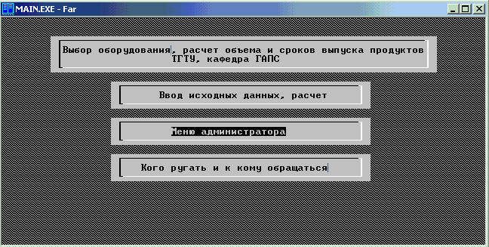

Рисунок 5.6 Главное меню программы WIBOR

При выборе пункта "Ввод исходных данных, расчет" главного меню пользователю представляется список задач, уже решенных с помощью программы, см. рисунок 5.7. Возможные действия и соответствующие клавиши перечислены в нижней строке.
При добавлении новой задачи необходимо ввести дату, наименование проекта и выбрать тип решаемой задачи. Для задачи 1 необходимо ввести заданную продолжительность выпуска продукта в сутках (T), для задачи 2 – требуемый объем выпуска продукта (Q), а для задачи 3 – значения обеих этих величин. Можно внести коррективы в какой-либо расчет, например, изменить тип решаемой задачи, объем или продолжительность выпуска продукта. По клавише F2 производится переход к реестру стадий производства продукта, см. рисунок 5.8, где осуществляется ввод наименования каждой стадии и выбор ее основного аппарата из реестра видов оборудования.

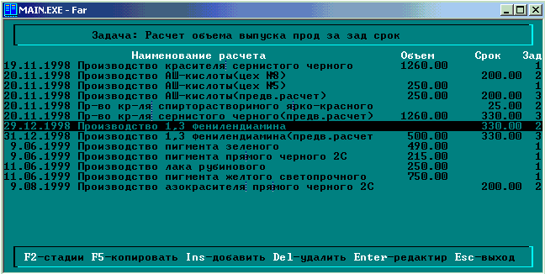

Рисунок 5.7 Список задач, решенных с помощью программы WIBOR

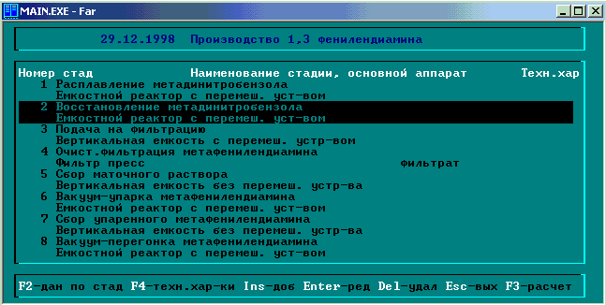

Рисунок 5.8 Реестр стадий производства продукта

При решении задачи 3 для любой стадии системы можно установить дополнительные требования к ее основным аппаратам (клавиша F4). Это могут быть значения или интервал значений каких-либо характеристик данного типа оборудования, см. рисунок 5.9, или принадлежность аппарата к одной из имеющихся в цехе технологических систем. При необходимости коррекции уже сформированного реестра стадий приходится изменять номера стадий, перед которыми вводятся новые.
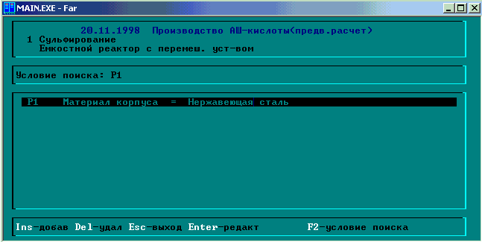

Рисунок 5.9 Ввод дополнительных требований к аппаратам стадии

Установив курсор на любую стадию сформированного реестра и нажав клавишу F2, пользователь переходит к списку характеристик стадии, который формируется в зависимости от типа основного аппарата. На рисунке 5.10 приведен список характеристик стадии, оснащаемой емкостными аппаратами. Здесь в нижней строке справа имеется окно подсказки, где указывается порядок ввода значений большинства характеристик.

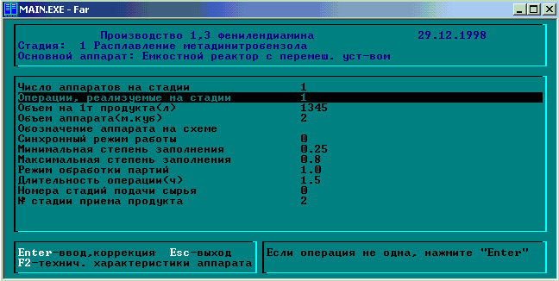

Рисунок 5.10 Список характеристик стадии

В программе предусмотрен случай, когда та или иная стадия представляет собой совокупность нескольких операций и значения материальных индексов (объем на 1 тонну) для них различны. В этой ситуации, установив курсор на строку "Операции, реализуемые на стадии" и нажав клавишу ENTER, пользователь вводит наименования операций и значения их материальных индексов.
Закончив ввод (или коррекцию) значений характеристик последней стадии выпуска продукта, пользователь возвращается к реестру стадий и нажимает клавишу F3, запуская таким образом модуль решения соответствующей задачи. Если в процессе решения возникают ситуации, в которых продолжение расчетов невозможно, программа выдает диагностические сообщения, см. рисунок 5.11, с описанием возникшей ситуации и предложениями по выходу из нее.

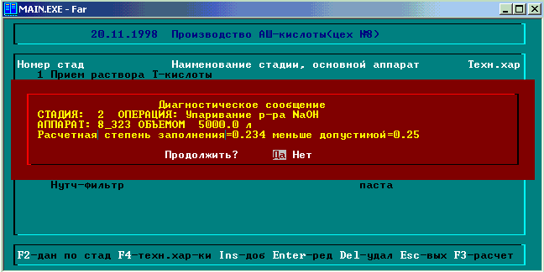

Рисунок 5.11 Выдача диагностического сообщения

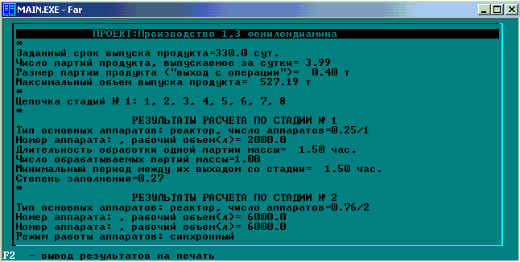

Рисунок 5.12 Результаты расчета

Если решение задачи заканчивается нормально, на экран выводятся результаты, см. рисунок 5.12. В начале отчета помещаются общие характеристики ТС (размер партии продукта и их число, выпускаемое за сутки, объем и продолжительность выпуска продукта), а также последовательности номеров стадий, входящих во все возможные "цепочки" стадий - маршруты следования партий продукта по стадиям ТС. Затем следуют результаты расчета по каждой стадии. Здесь приводятся сведения о числе аппаратов на стадии и их основных размерах, способе обработки партий продукта, длительности обработки одной партии продукта и минимальном периоде между двумя последовательными разгрузками аппарата. Для емкостных аппаратов указывается степень заполнения, для фильтр-прессов, целью работы которых является получение осадка – необходимая поверхность фильтрования. Указываются стадии ТС, лимитирующие размер партии продукта, и их число, выпускаемое в течение суток (длительность цикла выпуска продукта).
Если при решении задачи 1 или задачи 2 основные размеры и обозначения аппаратов были введены для всех стадий ХТС, имеется возможность вывести результаты расчета оборудования на печать в форме, принятой в проектных организациях (клавиша F2). Если хотя бы для одной стадии размер аппарата задан не был, для нее в качестве результата расчета выводятся граничные значения основного размера аппарата. В этом случае при попытке вернуться к вводу данных по стадиям с помощью клавиши ESC, пользователю будет предложено подобрать недостающие аппараты в базе оборудования.

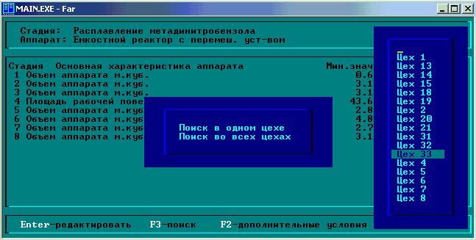

Рисунок 5.13 Выбор области поиска подходящих аппаратов

При положительном ответе автоматически формируются условия поиска аппаратов в базе по найденным в результате расчетов интервалам допустимых значений основных размеров аппаратов. Дополнительные требования к аппаратам стадий, введенные до расчета, сохраняются и могут быть скорректированы (клавиша F2). Пользователь выбирает цех, в котором предполагает обнаружить подходящие аппараты, см. рисунок 5.13, либо указывает на необходимость поиска подходящих аппаратов во всех цехах предприятия, и запускает процедуру поиска, результатом выполнения которой является перечень аппаратов, пригодных для установки на стадиях ХТС, см. рисунок 5.14. Характеристики любого выбранного аппарата выдаются по клавише F2. Отсутствие номера какой-либо стадии в колонке "Стадия", означает, что для нее не удалось подобрать подходящий аппарат. Пользователю необходимо скорректировать требования к аппаратам этой стадии или (и) изменить условия ее реализации (изменить режим переработки партий).

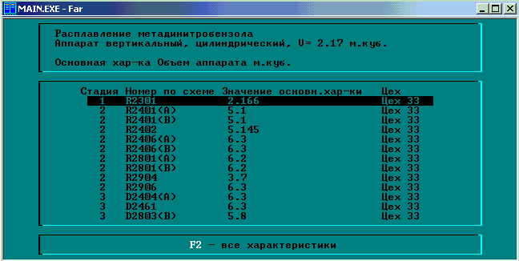

Рисунок 5.14 Аппараты, пригодные для установки на стадиях

После выбора конкретных аппаратов для всех стадий системы, где они не были определены предварительно (при решении задачи 3 или задач 1,2 с неполным комплектом оборудования), необходимо вернуться к процедуре коррекции исходных данных: ввести размеры и обозначения выбранных аппаратов, вновь выполнить расчет и, при необходимости, вывести его результаты на печать.
В разделе 6 представлены варианты заданий, которые студентам предлагается выполнить с помощью программ BAZAOBOR и WIBOR при изучении методики расчеа оборудования ТС перепрофилируемого МХП.

Задача 3 программы WIBOR в разделе 4 названа задачей 1, а задачи 1,2 в программе – это задача 2 раздела 4, сформулированная в двух различных вариантах.

